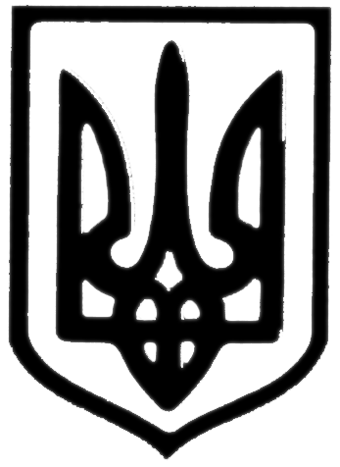
Молочанська міська рада
Токмацького району Запорізької області
РОЗПОРЯДЖЕННЯ
міського голови

від 03.06.2019 м. Молочанськ № 41

Про проведення засідання виконавчого комітету
Молочанської міської ради

Керуючись пп.4 п.7, п.20 ст. 42, ст. 53 Закону України “Про місцеве самоврядування в Україні”
ЗОБОВ’ЯЗУЮ:

І. Провести засідання виконавчого комітету Молочанської міської ради 10 червня 2019 року о 14 - 00 в сесійній залі міської ради.
ІІ. На розгляд засідання підготовити питання:
1. Про погодження програми оздоровлення дітей міста Молочанськ на 2019 рік.
2. Про погодження внесення змін до основних заходів міської Програми розвитку житлово-комунального господарства на 2019 рік
3. Про погодження внесення змін та доповнень до основних заходів міської програму розвитку фізичної культури і спорту в м.Молочанськ на 2018-2020 роки.
4. Про погодження внесення змін та доповнень до рішення міської ради від 21.12. 2018 року № 3 «Про міській бюджет м. Молочанськ на 2019 рік».
Доповідає: Кривобокова Н.С., начальник відділу фінансово-господарського забезпечення, головний бухгалтер виконавчого комітету.
5. Про надання матеріальної допомоги.
Доповідає: Остролуцька О.В., головний спеціаліст виконкому.
6. Про затвердження плану роботи виконавчого комітету Молочанської міської ради на ІІІ квартал 2019 року.
Доповідає: Синиця Н.В., секретар виконкому.
7. Різне.
ІІІ. Начальнику відділу фінансово-господарського забезпечення, головному бухгалтеру виконавчого комітету Кривобоковій Н.С., головному спеціалісту Остролуцькій О.В., секретарю ради Синиці Н.В. підготувати проекти рішення з вирішення вищезазначених питань.
ІV. Секретарю ради Синиці Н.В. оповістити усіх членів виконавчого комітету про проведення засідання.
V. Контроль за виконанням розпорядження залишаю за собою.

Міський голова В.ВОЛЬВАЧ

